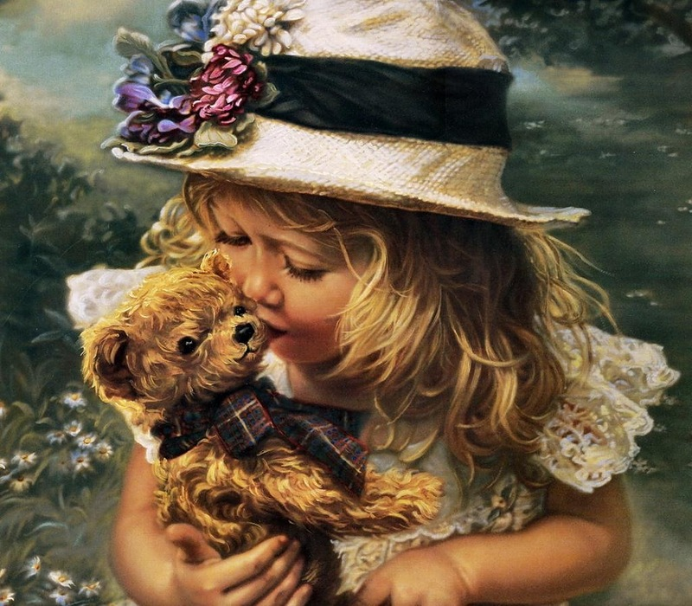

**Особенности развития познавательной сферы будущих первоклассников**

**Особенности восприятия**

У детей 6 – 7 лет уже относительно сформированы все виды анализаторов, на основе которых продолжают развиваться все виды чувствительности. В этом возрасте чрезвычайно велика роль зрительных ощущений и восприятий. Около 80% информации об окружающем мире ребёнок получает с помощью зрения.

* К шестилетнему возрасту значительно уменьшается количество ошибок в цветоразличении, повышается точность цветоразличения. Ребёнок 6 – 7 лет знает не только основные цвета, но и их оттенки.
* Есть свои особенности в слуховой чувствительности. Острота тонального слуха ниже по сравнению с взрослыми людьми. При восприятии музыкальных произведений дошкольники улавливают преимущественно их динамическую сторону: ритм и темп.
* В этот период существенно усовершенствуется кинестетическая тактильная чувствительность. Показателем их развития может служить различия тяжести предметов. В возрасте 4 – 7 лет эта способность возрастает в 2 раза. Огромное значение в развитии кинестетических ощущений имеют подвижные игры, гимнастика, упражнения (катание на велосипеде, коньках, лыжах, занятия теннисом).
* Развивается обонятельная чувствительность. Дети 6 – 7 лет уже делают значительно меньше ошибок в различении запахов.
* Значительные изменения наблюдаются и в восприятии пространства. Упражняется глазомер также в аппликации, в рисовании, в играх.
* Особо следует рассказать о некоторых особенностях художественного восприятия детей. Дошкольники активно относятся к воспринятому, пытаются воздействовать на героев произведений. Лишь к концу дошкольного возраста появляется способность занять позицию вне изображаемого, позицию зрителя. Оценочные суждения детей этого возраста ещё примитивны, но всё же свидетельствуют о зарождении умения не только чувствовать красивое, но и оценить его.

**Особенности воображения**

Воображение из репродуктивного (воссоздающего) превращается в творческое. Воображение у детей этого возраста уже соединяется с мышлением, включается в процесс планирования действий.  
 Деятельность детей приобретает осознанный, целенаправленный характер.  
Творческое воображение детей проявляется в сюжетно- ролевых играх.  
Игры для развития воображения ребёнка с успехом могут быть использованы для своеобразного символического разрешения конфликтных ситуаций. Это можно объяснить тем, что через воображаемую ситуацию происходит разрядка возникающего напряжения.

* Старший дошкольный возраст является сензитивным (чувствительным) для формирования воображения. Именно в этом возрасте происходит активация воображения: сначала репродуктивного, воссоздающего (позволяющего представлять сказочные образы), а затем творческого (которое обеспечивает возможность создания нового образа).

Значение воображения в психическом развитии велико, оно способствует лучшему познанию окружающего мира, развитию личности ребёнка.

**Особенности памяти**

Большую роль в развитии памяти у ребёнка играют слуховые и зрительные впечатления. Постепенно память становится все более сложной. Память ребёнка дошкольного возраста особенно богата образами отдельных конкретных предметов.

Для детской памяти характерно и совершенно противоположное свойство – это исключительная фотографичность. Дети могут легко заучить наизусть какое-либо стихотворение или сказку. Если взрослый человек, пересказывая сказку, отклоняется от первоначального текста, то ребёнок тотчас же его поправит, напомнит пропущенную деталь.  
 В этом возрасте начинает формироваться произвольная память.  
Следует также отметить, что преобладает наглядно- образная память. Но на протяжении всего этого периода возникает и развивается память словесно - логическая, при воспоминании начинают выделяться существенные признаки предметов.

**Особенности внимания**

Характерной особенностью внимания ребёнка дошкольного возраста является то, что оно вызывается внешне привлекательными предметами. Сосредоточенным внимание остаётся до тех пор, пока сохраняется интерес к воспринимаемым объектам: предметам, событиям, людям.  
 Внимание в дошкольном возрасте является непроизвольным.  
Появлению и развитию произвольного внимания предшествует формирование регулируемого восприятия и активное владение речью. Чтобы совершенствовать способность дошкольника к саморегуляции своей познавательной активности, необходимо:

1) развивать его познавательные способности (мышление, восприятие, память, воображение),  
2) тренировать способности к сосредоточению сознания (переключаться с одного предмета на другой, развивать устойчивость внимания, совершенствовать его объём).

В 6 – 7-летнем возрасте, когда процессы возбуждения начинают уравновешиваться процессами торможения, развивается произвольное внимание. Чтобы дошкольник учился произвольно управлять своим вниманием, его надо просить больше рассуждать вслух.. Если ребёнок будет чаще называть вслух то, что он должен держать в сфере своего внимания, то он сможет произвольно и в течение довольно длительного времени удерживать своё внимание на тех или иных предметах и на их деталях и свойствах.  
В основном, дети данного возраста способны активно и продуктивно заниматься одним и тем же делом 10 – 15 минут, не отвлекаясь на посторонние объекты. Устойчивость внимания зависит и от индивидуальных особенностей детей дошкольного возраста. Ниже мы предлагаем Вам упражнение на развитие внимания детей.

***Упражнение «Цветные капельки»***

Цель: развитие внимания, произвольности поведения, развитие мелкой моторики рук и формирование ориентации в пространстве.

Материал:

* пипетки – несколько штук (для каждого цвета лучше свою пипетку);
* вода;
* краски, разбавленные водой (цветная вода);
* тряпочка или губка;
* бумажные салфетки, листы бумаги.

1. Взрослый берет пипетку себе и еще одну дает ребенку. Показывает как получается капелька. Просит ребенка сделать капельку.

2. Взрослый показывает, что пипеткой можно делать «кляксы» и простые аккуратные капельки. И просите его сделать сначала «кляксу», а потом капельку.  
3. Взрослый предлагает задание – «Попробуй проложить дорожку из цветных капелек. Сделай большую капельку и маленькую. Сделай хоровод из капелек. Сделай цветочек из капелек. Придумай свой узор из капелек». И т.д.

**Особенности мышления**

Мышление – это процесс познания человеком действительности с помощью мыслительных процессов – анализа, синтеза, суждений и т.п. Выделяют три вида мышления:

1) наглядно-действенное (познание с помощью манипулирования предметами);  
2) наглядно-образное (познание с помощью представлений предметов, явлений);  
3) словесно-логическое (познание с помощью понятий, слов, рассуждений).

На основании наглядно-действенного мышления формируется более сложная форма мышления – наглядно-образное. Оно характеризуется тем, что ребёнок уже может решать задачи на основе представлений, без применения практических действий.  
 К 6 – 7 годам начинается более интенсивное формирование словесно-логического мышления, которое связано с использованием и преобразованием понятий. Однако ведущим в данном возрасте является наглядно-образное мышление.

